Отчет по проектированию архитектуры модуля учета пользователей КИС ООО «Веб-2А»

1. Анализ бизнес-процессов и требований
1.1. Описание компании и контекст
ООО «Веб-2А» — компания среднего бизнеса, занимающаяся разработкой веб-сайтов и информационных систем для предприятий. Основной актив компании — человеческий ресурс (разработчики, дизайнеры, менеджеры) и доступ к инфраструктуре клиентов (серверы, репозитории, CMS). Цель модуля: Централизованное управление учетными записями сотрудников, разграничение прав доступа к внутренним ресурсам компании и проектам клиентов, аудит действий пользователей.
1.2. Основные бизнес-процессы (для отображения в нотации BPMN)
Для автоматизации выделены следующие ключевые процессы, которые должны быть отражены на диаграммах BPMN в дипломной работе:
- Процесс «Онбординг нового сотрудника»:
  - Создание учетной записи в КИС.
  - Назначение роли (Разработчик, Дизайнер, Менеджер, Администратор).
  - Выдача доступов к инструментам (Git, Jira, серверы).
  - Отправка временных учетных данных.
- Процесс «Управление доступом к проекту»:
  - Запрос доступа сотрудником к проекту клиента.
  - Согласование руководителем проекта.
  - Автоматическое предоставление прав в модуле учета.
- Процесс «Аутентификация и авторизация»:
  - Вход в систему.
  - Проверка учетных данных.
  - Проверка прав доступа к ресурсу.
  - Логирование попытки входа.
- Процесс «Оффбординг (увольнение)»:
  - Блокировка учетной записи.
  - Отзыв всех активных сессий.
  - Архивация данных пользователя.
1.3. Требования к информационной системе
Функциональные требования:
- Управление пользователями: Создание, редактирование, блокировка, удаление учетных записей сотрудников.
- Управление ролями и правами (RBAC): Гибкая настройка ролей и привязка прав доступа к ресурсам (проектам, папкам, функциям системы).
- Аутентификация: Поддержка входа по логину/паролю, возможность интеграции с корпоративной почтой.
- Аудит и логирование: Фиксация всех действий пользователей (вход, изменение прав, доступ к данным) в неизменяемом журнале.
- Восстановление доступа: Механизм сброса пароля через защищенный канал связи.
- Личный кабинет: Возможность для пользователя просматривать свои данные, менять пароль, видеть историю входов.
Нефункциональные требования:
- Безопасность: Хранение паролей в хешированном виде, защита от brute-force атак, поддержка HTTPS.
- Производительность: Время отклика системы аутентификации не более 200 мс при нагрузке до 100 одновременных запросов.
- Доступность: Время доступности системы (Uptime) не менее 99.5%.
- Масштабируемость: Возможность горизонтального масштабирования сервиса учета пользователей при росте штата компании.
- Совместимость: Наличие API для интеграции с внешними системами (CRM, Task-трекеры).

2. Проектирование архитектуры
2.1. Концептуальная архитектура (3-уровневая модель)
Архитектура модуля учета пользователей строится по классической трехзвенной схеме, адаптированной для микросервисного взаимодействия:
- Презентационный уровень (Presentation Layer):
  - Веб-интерфейс администратора (SPA на React/Vue.js).
  - CLI-интерфейс для системных администраторов.
  - API Gateway (точка входа для внешних запросов).
- Уровень бизнес-логики (Business Logic Layer):
  - Сервис аутентификации (Auth Service).
  - Сервис управления пользователями (User Service).
  - Сервис аудита (Audit Service).
- Уровень данных (Data Layer):
  - Основная база данных (хранение профилей, ролей).
  - Кэш (хранение сессий, токенов).
  - Хранилище логов.
2.2. Основные компоненты системы
- Клиентские приложения: Браузер сотрудников, мобильное приложение (опционально).
- Сервер приложений: Контейнеры Docker с сервисом учета (на примере Python/Django или Node.js/NestJS).
- СУБД: PostgreSQL (реляционная данных для пользователей и связей).
- Кэш: Redis (для хранения токенов доступа и временных кодов восстановления).
- Интеграционный шлюз: Nginx или Kong (для маршрутизации запросов и SSL termination).
2.3. Схема взаимодействия компонентов
Описание схемы:
- Клиент отправляет запрос к API Gateway.
- Gateway перенаправляет запрос на Auth Service.
- Auth Service проверяет credentials в PostgreSQL (через пул соединений).
- При успешном входе токен сохраняется в Redis и возвращается клиенту.
- При доступе к ресурсам User Service валидирует токен через Redis и проверяет права в PostgreSQL.
- Все события отправляются асинхронно в Audit Service для записи логов.
2.4. Выбор архитектурной модели
Выбранная модель: Микросервисная архитектура (Microservices) (в рамках модуля — выделенный сервис IAM — Identity and Access Management).
Обоснование выбора:
- Независимость: Модуль учета пользователей является критически важным. Его выделение в отдельный сервис позволяет обновлять политики безопасности без перезапуска всей КИС.
- Интеграция: ООО «Веб-2А» использует множество инструментов (GitLab, Trello, CRM). Микросервисный подход позволяет легко реализовать протоколы OAuth2/OIDC для единого входа (SSO) во все эти системы.
- Масштабируемость: Сервис аутентификации испытывает высокую нагрузку. Его можно масштабировать горизонтально независимо от других модулей (например, модуля бухгалтерии).
- Безопасность: Изоляция базы данных пользователей снижает риск утечки данных при компрометации других частей системы.

3. Интеграция и безопасность
3.1. Решения для интеграции
Для взаимодействия модуля учета с существующими системами ООО «Веб-2А» предлагаются следующие решения:
- REST API: Основной способ взаимодействия для внутренних сервисов (получение информации о пользователе, проверка прав).
- OAuth 2.0 / OpenID Connect: Для реализации единого входа (SSO). Сотрудник входит один раз в модуль учета и получает доступ к Jira, GitLab и внутреннему порталу без повторного ввода пароля.
- LDAP/Active Directory (перспектива): Для синхронизации с корпоративным каталогом, если компания расширится и внедрит доменную сеть Windows.
- Webhooks: Для уведомления смежных систем (например, CRM) о создании нового пользователя или изменении его статуса.
3.2. Подходы к обеспечению безопасности
- Аутентификация:
  - Использование надежных алгоритмов хеширования паролей (bcrypt или Argon2).
  - Обязательная поддержка двухфакторной аутентификации (2FA) для администраторов.
  - Защита от перебора паролей (rate limiting на уровне API Gateway).
- Авторизация:
  - Модель RBAC (Role-Based Access Control).
  - Принцип наименьших привилегий (сотрудник получает доступ только к необходимым проектам).
- Шифрование:
  - Обязательное использование протокола HTTPS (TLS 1.3) для всего трафика.
  - Шифрование чувствительных данных в базе данных (PII — персональные данные).
- Резервное копирование:
  - Ежедневные бэкапы базы данных пользователей.
  - Хранение бэкапов на отдельном физическом носителе или в облачном хранилище с шифрованием.

4. Масштабируемость и производительность
4.1. Обеспечение масштабируемости
При увеличении числа сотрудников ООО «Веб-2А» и росте объема данных система будет масштабироваться следующим образом:
- Горизонтальное масштабирование (Scale-Out): Запуск дополнительных экземпляров контейнеров сервиса учета пользователей за балансировщиком нагрузки.
- Шардирование базы данных: При превышении объема таблицы пользователей (более 10 млн записей) возможно разделение данных по регионам или диапазонам ID (на текущем этапе для среднего бизнеса достаточно репликации).
- Асинхронная обработка: Тяжелые операции (рассылка приглашений, генерация отчетов аудита) вынесены в очередь задач (например, RabbitMQ или Celery), чтобы не блокировать основной поток запросов.
4.2. Повышение производительности
- Кэширование:
  - Использование Redis для хранения активных сессий и токенов доступа (JWT blacklist), что снижает нагрузку на основную СУБД.
  - Кэширование часто запрашиваемых данных профилей пользователей.
- Балансировка нагрузки:
  - Использование Nginx для распределения входящих запросов между экземплярами приложения.
- Оптимизация запросов к БД:
  - Индексация всех полей, используемых в поиске и фильтрации (email, login, role_id).
  - Использование connection pooling (пул соединений) для минимизации накладных расходов на установление соединения с БД.
  - Выборка только необходимых полей (avoid SELECT *).
5. Документирование (Структура разделов дипломной работы)

Ниже приведено описание содержимого разделов дипломной работы, соответствующее требованиям задания.
5.1. Раздел «Описание бизнес-процессов»
- Содержание: Текстовое описание деятельности ООО «Веб-2А» и места модуля учета в ней.
- Графический материал: Диаграммы бизнес-процессов в нотации BPMN 2.0 (Процесс регистрации, Процесс авторизации, Процесс управления правами).
- Инструмент: Camunda Modeler или Bizagi.
5.2. Раздел «Требования к системе»
- Содержание: Таблица функциональных и нефункциональных требований (см. пункт 1.3 отчета).
- Графический материал: Диаграмма вариантов использования (Use Case Diagram), показывающая взаимодействия акторов (Администратор, Сотрудник, Система) с модулем.
5.3. Раздел «Архитектура системы»
- Содержание: Описание выбранных уровней архитектуры и технологий.
- Графический материал:
  - Диаграмма развертывания (Deployment Diagram): Показывающая серверы, контейнеры, БД.
  - Схема архитектуры (C4 Model — Container Level): Взаимосвязь модуля учета с другими системами компании.
5.4. Раздел «Обоснование выбора технологий»
- Содержание: Сравнительный анализ технологий (например, PostgreSQL vs MySQL, Docker vs VM, JWT vs Session).
- Вывод: Обоснование выбора микросервисной архитектуры и стека технологий (например, Python/FastAPI, PostgreSQL, Redis, Docker).
5.5. Раздел «Безопасность, интеграция и перспективы развития»
- Содержание: Описание мер безопасности, план интеграции с CRM/ERP, стратегия масштабирования (см. пункты 3 и 4 отчета).
- Графический материал: Схема потоков данных (DFD) с указанием точек шифрования и аутентификации.

6. Диаграммы
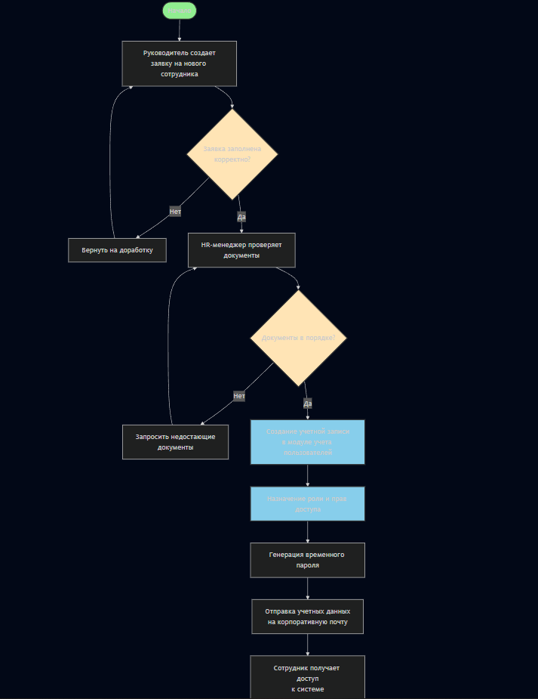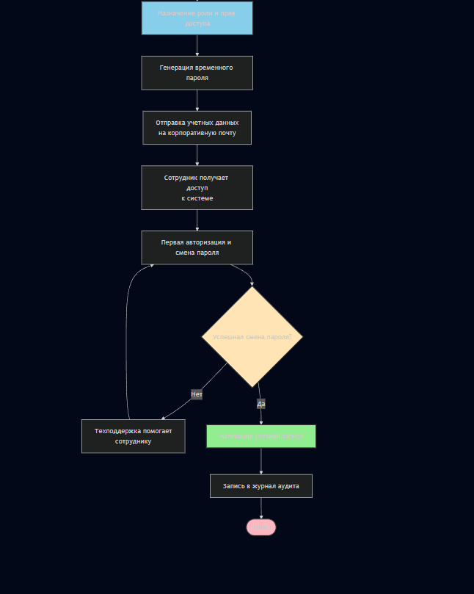
Рис 1-2 BPMN Диаграмма: Процесс регистрации нового сотрудника
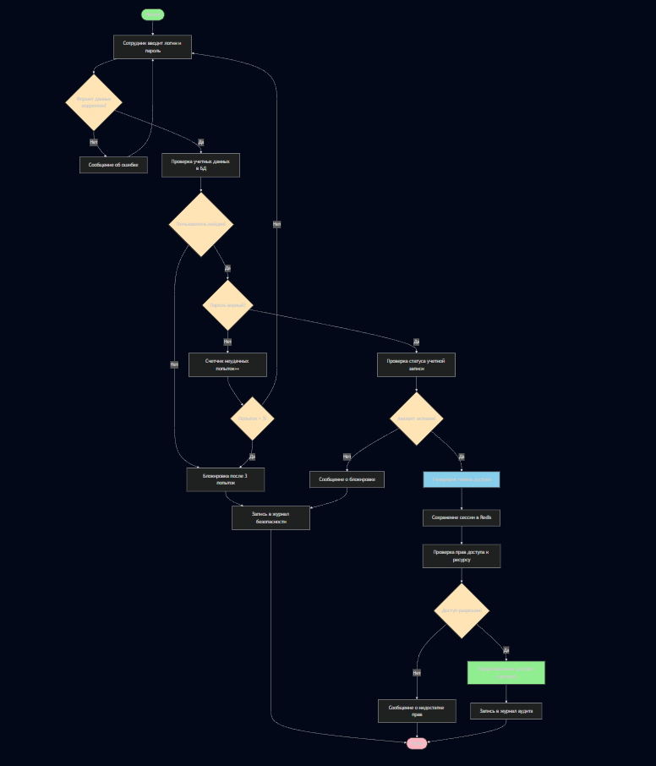
Рис 3BPMN Диаграмма: Процесс аутентификации и авторизации
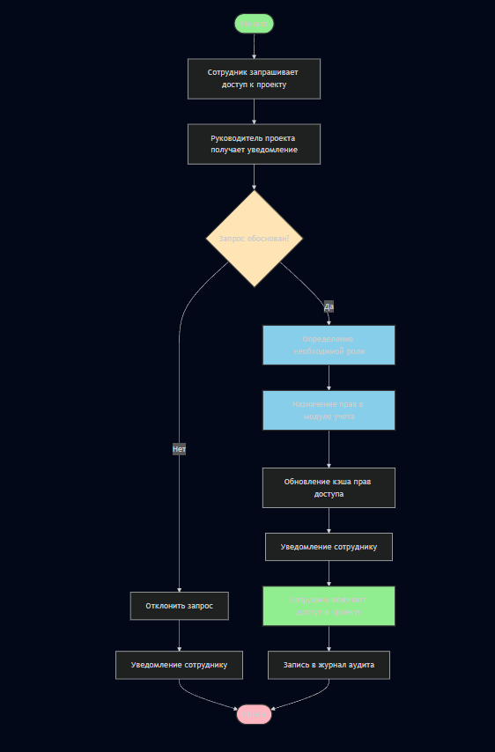
Рис 4 BPMN Диаграмма: Процесс управления правами доступа

